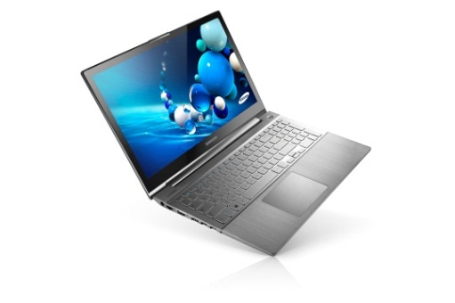
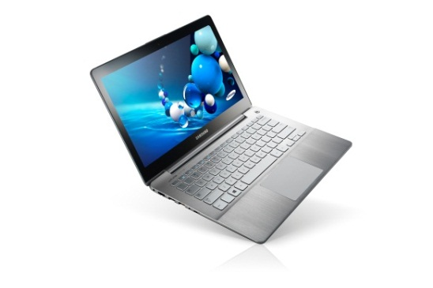
Pressemelding 4. januar 2013

Chronos og Ultra:
Samsung fornyer PC-ene i 7-serien
Et par dager før elektronikkmessen CES 2013 starter i Las Vegas offentliggjør Samsung to nye bærbare PC-er i den populære 7-serien. Nye Chronos får forbedret prestasjonsnivå og Ultra høy ytelse tilpasset multimedia.
Begge de nye modellene i Samsungs 7-serie er designet for å gi god mobilitet samtidig som man har muligheten til å koble seg opp raskt og enkelt og være i kontakt med venner og kolleger.
Ultra – en ny opplevelse
Den første Ultra-modellen i 7-serien har nøyaktig det som forventes av en Samsung-PC: god mobilitet og høyt prestasjonsnivå i en elegant innpakning. I tillegg til et chassis i aluminium og et tynt og lett design er Ultra utrustet for å være den ultimate multimediamaskinen. Skjermen har full HD og de to høyttalerne er kraftige nok til at du kan nyte din favorittmusikk med høyt volum. Du kan også styre PC-en via touchskjermen *. Ultra passer derfor like godt til både jobb og underholdning.
Nye Chronos – et kraftig verktøy
7-seriens nye Chronos er tynnere og lettere enn sin forgjenger, men leverer desto mer. Den har en kraftig Intel® Core™ i7-prosessor, så dersom du jobber med lyd, bilde eller annet innhold er Chronos det perfekte verktøy. Til tross for god mobilitet behøver du ikke inngå kompromiss med ytelsen. Med oppstartstid fra dvale på under to sekunder får du raskt tilgang på innholdet i PC-en. Du kan jobbe opp til elleve timer på én ladning. Bruk mus, touchpad eller fingrene direkte på skjermen når du jobber.
Samsung 7-serien nye Chronos er en bærbar PC med Windows 8. Den har en Intel® Core™ i7 3635QM-prosessor og 15,6” full HD-touchskjerm (1920x1080) med en HDD på maks 1TB. Systemminne opp til 16GB. Integrert kamera HD 720p. Har tre USB-porter, HDMI, HP/MIC, VGA. Finnes i butikk i XXX med anbefalt utsalgspris XXXX. Samsung 7-serien Ultra er en bærbar PC med Windows 8. Den har en Intel® Core™ i7/i5 ULV-prosessor og 13,3” full HD-touchskjerm(1920x1080) med en SSD på maks 256GB. Systemminne opp til 16GB. Integrert kamera HD 720p. Tre USB-porter, HDMI, mini-VGA, HP/MIC. Finnes i butikk i XXX med anbefalt utsalgspris XXXX.
*Modellen finnes med eller uten touchskjerm.
Pressekontakt:
Er du interessert i pressemateriell og testprodukter fra Samsung?
Kontakt Hanne Kjærnes, PR-operatørene, hk@pr-o.no, 99 74 12 63 / 47 62 02 00
Presserom og bilder, vennligst se www.samsung.no og bruk linken "presserom”
Samsung Electronics Co Ltd, Korea, er en global leder innen hjemmeelektronikk og dens komponenter. Gjennom kontinuerlig innovasjon og nye trender utvikler vi SMART-TV, smarte telefoner, PC, skrivere, kameraer, kjøkken- og hvitevarer, medisinsk utstyr, halvledere og LED-løsninger. Vi er 227 000 medarbeidere i 75 land med en årlig omsetning på 143 milliarder dollar. Vårt mål er å åpne nye muligheter for mennesker over alt. For mer informasjon, besøk www.samsung.no.

